# Membuat Catatan

## Resume tipe data, variabel dan operator Java.

* Tipe data yang dimaksud di dalam ilmu komputer dan bahasa pemrograman adalah Kumpulan benda atau objek yang dapat kita temui pada suatu data. Salah satu contoh dari tipe data yang kita temui sehari hari adalah tentang bilangan bulat.Berikut ini adalah pembahasan tentang Tipe Data :

Integer merupakan tipe bilangan bulat atau bilangan yang tidak memiliki nilai di belakang koma, contoh bilangan integer adalah 600, 2937, 2001 dst.

Tipe data float ini dapat dikatakan sebagai bilangan real dalam matematika, biasanya dinyatakan dalam bilangan berkoma contohnya : 2.6, 78,98 dan lain sebagainya.

Tipe data string ini dapat digunakan untuk menampung nilai baik berupa text maupun karakter dan string ini dapat berbentuk kalimat, oleh karena itu di dalam arimatika string ini tidak dapat dihitung.

Tipe data boolean ini biasanya digunakan dalam operasi logika seperti kondisi if dan perluangan (looping ). boolean ini hanya memiliki dua nilai yaitu true dan false. Penulisan nilai True dapat False bersifat case insensitive, yang artinya penulisanya dapat berupa huruf kecil, huruf besar ataupun gabungan : true, TRue, TRUE, FaLSE, faLSe dsb.

* Dalam [pemrograman komputer](https://id.m.wikipedia.org/wiki/Pemrograman_komputer), **variabel** adalah [lokasi penyimpanan](https://id.m.wikipedia.org/w/index.php?title=Lokasi_memori&action=edit&redlink=1) dan terkait [nama simbolis](https://id.m.wikipedia.org/wiki/Simbol) yang berisi beberapa kuantitas yang diketahui atau tidak diketahui atau informasi, [nilai](https://id.m.wikipedia.org/wiki/Nilai_(ilmu_komputer)). Nama variabel adalah cara biasa untuk [referensi](https://id.m.wikipedia.org/w/index.php?title=Referensi_(ilmu_komputer)&action=edit&redlink=1) nilai yang disimpan, pemisahan nama dan konten ini memungkinkan nama yang akan digunakan secara terpisah dari informasi tepat yang diwakilinya.
* Operator adalah suatu simbol yang digunakan untuk memberikan perintah kepada komputer untuk melakukan aksi terhadap satu atau lebih operand. Operand sendiri adalah sesuatu yang dioperasikan oleh operator.

Di dalam java ada beberapa tipe Operator , yaitu :

* Operator Aritmatika
* Operator Penugasan
* Operator Pembanding
* Operator Logika

Pada dasarnya operator merupakan semua simbol-simbol yang bisa kita temui di matematika. Dimana operator digunakan untuk memproses nilai yang ada pada suatu variabel, ada juga digunakan untuk memberikan nilai, melakukan perbandingan pada nilai, dan juga lainnya. Intinya digunakan untuk melakukan proses nilai yang ada.

1. Code program

* Variabel

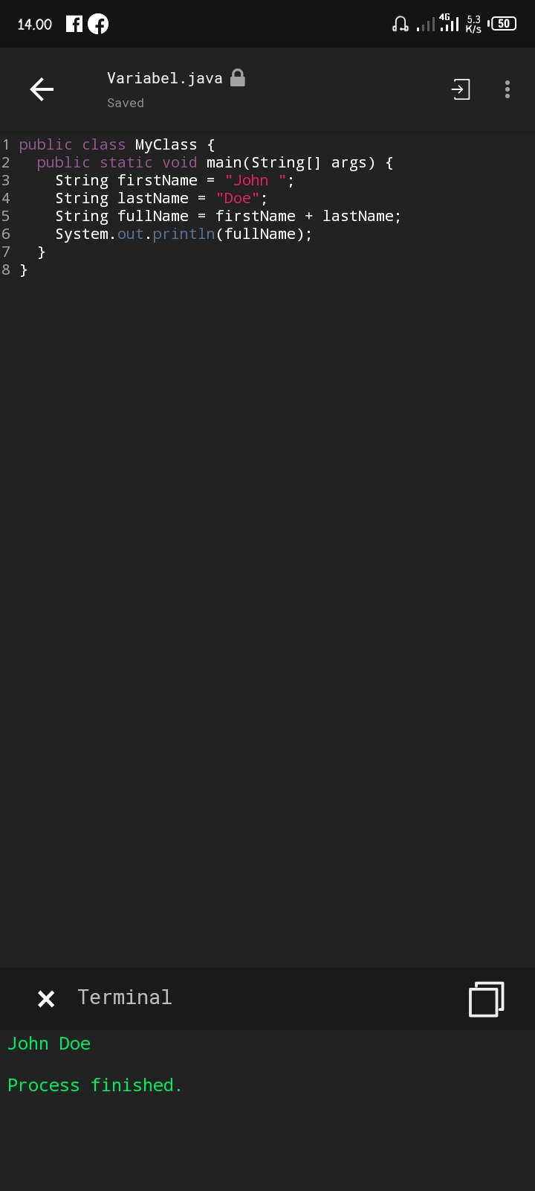

public class MyClass {

public static void main(String[] args) {

String firstName = "John ";

String lastName = "Doe";

String fullName = firstName + lastName;

System.out.println(fullName);

}

}

Hasil

John Doe

Process finished.

* Tipe data

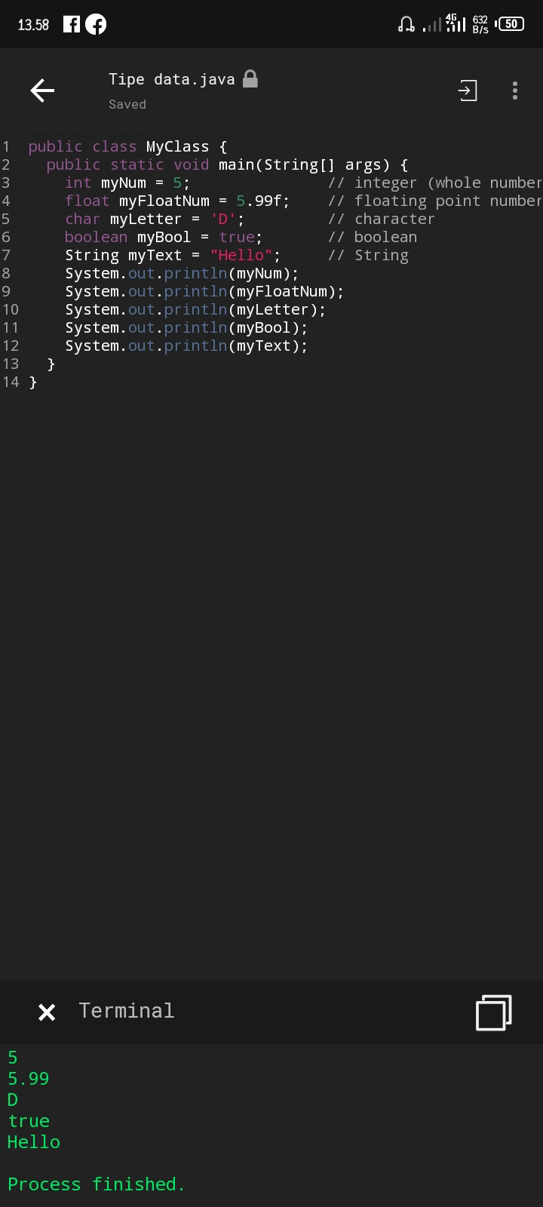

public class MyClass {

public static void main(String[] args) {

int myNum = 5; // integer (whole number)

float myFloatNum = 5.99f; // floating point number

char myLetter = 'D'; // character

boolean myBool = true; // boolean

String myText = "Hello"; // String

System.out.println(myNum);

System.out.println(myFloatNum);

System.out.println(myLetter);

System.out.println(myBool);

System.out.println(myText);

}

}

Hasil

5

5.99

D

true

Hello

Process finished.

* Operator

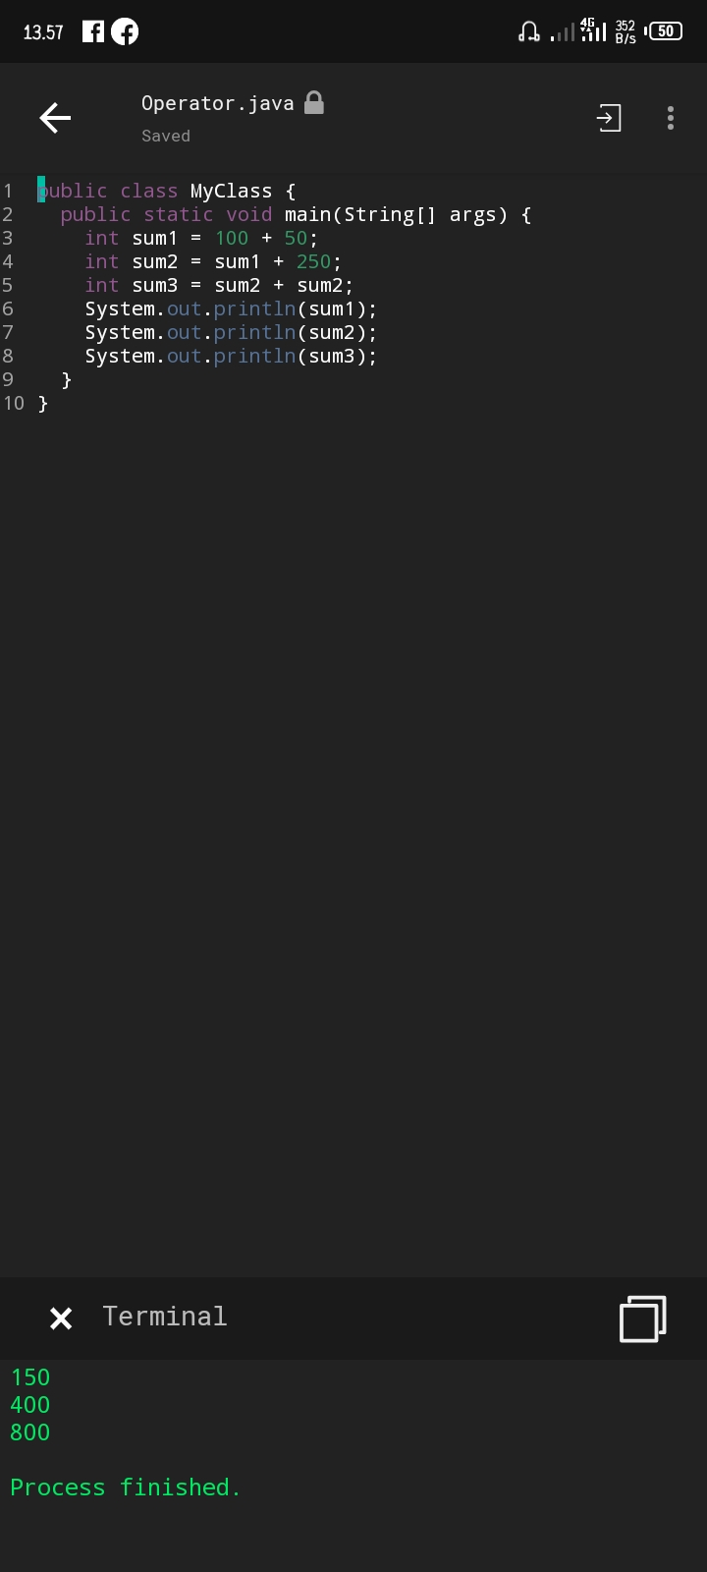

public class MyClass {

public static void main(String[] args) {

int sum1 = 100 + 50;

int sum2 = sum1 + 250;

int sum3 = sum2 + sum2;

System.out.println(sum1);

System.out.println(sum2);

System.out.println(sum3);

}

}

Hasil

150

400

800

Process finished.